株式会社 ジェイ・ステップ エントリーシート

ふりがな |  |  |  |  |  | 写真貼付欄
氏 名
生年月日 | 年 月 日 （ 歳）
メールアドレス |  |  | 電話番号
現住所
住所 (帰省先) | 〒 -

年(西暦) | 月 | 学歴 (高校卒業以降)

希望職種複数選択可 | ☐ 開発設計エンジニア ☐ 機械整備 ☐ CADオペレーター ☐ 営業
資格 |  | 趣味
ゼミ又は卒業研究概要
自己PR
志望動機
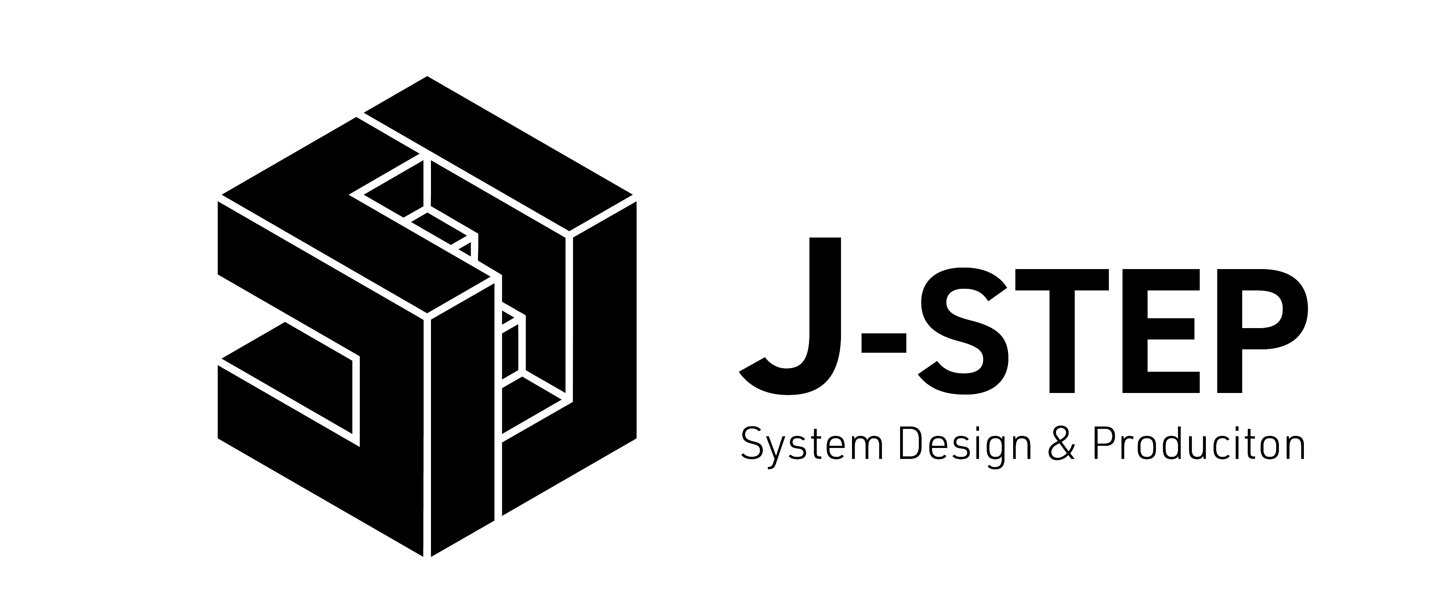
記入日： 年 月 日
※ご提供いただいた個人情報は、弊社の採用目的以外には使用いたしません。

